Trường GDCB Hy Vọng

KẾ HOẠCH DẠY HỌC TUẦN 24

LỚP MỘT B²

( Từ ngày 06/4/2020 - 12/4/2020)

Môn | Nội dung bài dạy
Tiếng Việt | Bài : Âm qu
Toán | Bài : Phép cộng trong phạm vi 10
Kỹ năng tự phục vụ | Bài : Ôn tập kỹ năng rửa tay, lau mặt

Duyệt của Ban Giám Hiệu | Duyệt của Khối trưởng
Gò Vấp, ngày …..tháng 4 năm 2020  Trần Thị Dung | Gò Vấp, ngày …..tháng 4 năm 2020  Hoàng Thị Nguyệt

HƯỚNG DẪN PHỤ HUYNH DẠY HỌC CHO HỌC SINH
Môn : TIẾNG VIỆT
Bài : Âm qu

- Các bước hướng dẫn học sinh thực hiện:
Bước 1: Đọc từ có âm qu
PH chỉ vào tranh và đọc mẫu cho HS
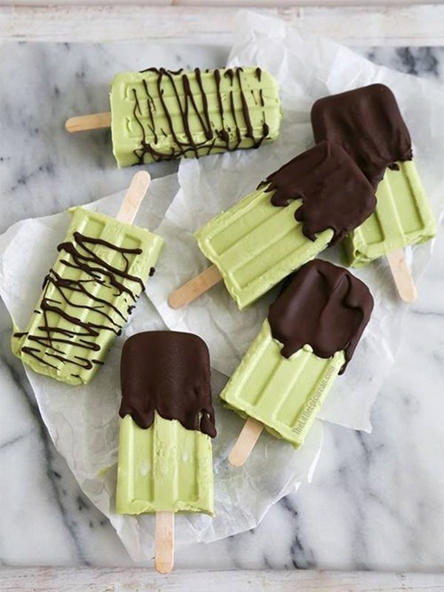
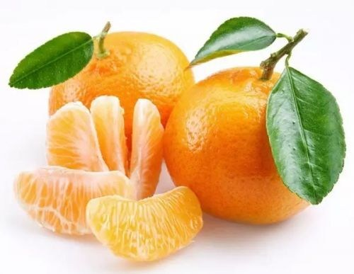

qu

quýt que kem


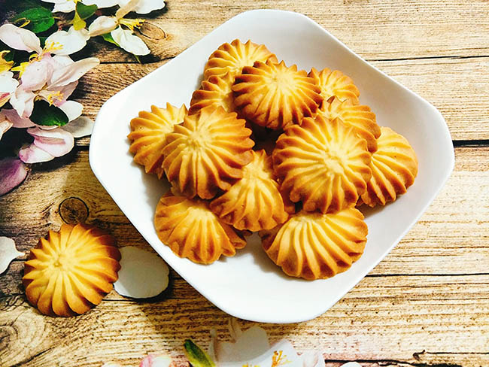

bánh quy đồng quê

- PH đọc mẫu cho HS nghe 2 lần và hướng dẫn HS đọc theo
- PH cho HS chỉ vào tranh và đọc từ
- PH cho HS tìm âm qu có trong các từ.
Bước 2: Tập đánh vần

qu

quà
qu…à
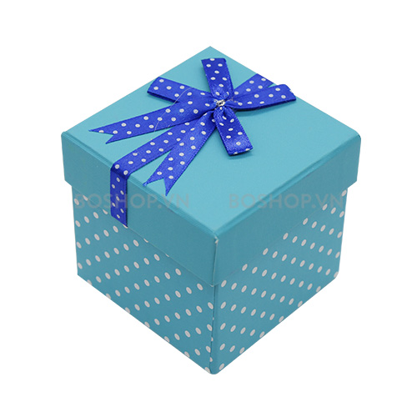
- PH đọc mẫu cho học sinh nghe 2 lần
- PH hướng dẫn học sinh đọc lại nhiều lần
Bước 3 : Luyện viết chữ qu:
- PH hướng dẫn học sinh viết chữ qu :
………………………………………......................................................................................................................................................................................................................................................................................................................................................................................................................................................................................................................................................................................................................................................
Bước 4 : Luyện tập:
PH hướng dẫn HS đọc và tìm gạch âm qu trong các câu dưới đây;
- mẹ mua khổ qua

- bà cho bé đi chợ quê
- bé xếp quần áo
- bố pha trà có vỏ quế

HƯỚNG DẪN PHỤ HUYNH DẠY HỌC CHO HỌC SINH
MÔN TOÁN
BÀI : PHÉP CỘNG TRONG PHẠM VI 10
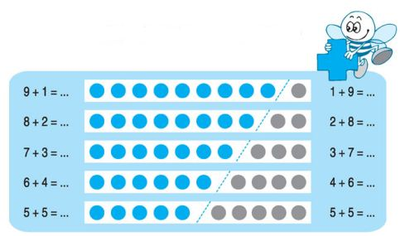
Bước 1: PH cho HS nhìn tranh ở trên và hướng dẫn thực hiện phép tính cộng:
- + 1 = 10 1 + 9 = 10
8 + 2 = 10 2 + 8 = 10
7 + 3 = 10 3 + 7 = 10
6 + 4 = 10 4 + 6 = 10
5 + 5 = 10 5 + 5 = 10

PH cho HS đọc lại nhiều lần bàng cộng để ghi nhớ các phép tính.
Bước 2 : Thực hành phép cộng trong phạm vi 10
- PH cho HS quan sát tranh dưới đây , hướng dẫn đếm số lượng và thực hiện phép tính thích hợp :


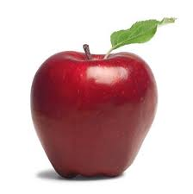

………………………………………………………. + ………… = ………

…………………………………… + ……………………………. = ………..


……………………….. + ………… = ……….

Bước 3; Luyện tập
- Thực hiện phép tính ;
8 + 2 = ; 6 + 4 = ; 5 + 5 = ; 3 + 7 =
7 + 3 = ; 1 + 9 = ; 2 + 8 = ; 4 + 6 =
- Quan sát tranh và viết phép tính thích hợp:
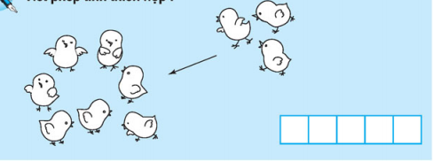

3) Viết số thích hợp vào ô trống :

4
2
0

HƯỚNG DẪN PHỤ HUYNH DẠY HỌC CHO HỌC SINH
Môn : KỸ NĂNG TỰ PHỤC VỤ
Bài: Ôn tập rửa tay và lau mặt
- Ôn tập rửa tay
1.PH nhắc nhở HS rửa tay khi :
-Trước khi ăn hoặc khi chạm vào thức ăn
-Sau khi trẻ đi vệ sinh
-Sau khi ho mà lấy tay che miệng
-Sau khi chơi với thú nuôi
-Sau khi đi chơi về
-Rửa tay trước khi đi thăm một người bệnh
2.Các bước hướng dẫn học sinh thực hiện:
Bước 1: Làm ướt hai bàn tay bằng nước sạch. Thoa xà phòng vào lòng bàn tay, chà xát hai lòng bàn tay vào nhau
Bước 2: Dùng ngón tay và lòng bàn tay này cuốn và xoay lần lượt từng ngón của bàn tay kia và ngược lại
Bước 3: Dùng lòng bàn tay này chà xát chéo lên mu bàn tay kia và ngược lại.
Bước 4: Dùng đầu ngón tay của bàn tay này miết vào kẽ giữa các ngón của bàn tay kia và ngược lại.
Bước 5: Chụm 5 đầu ngón tay của tay này cọ vào lòng bàn tay kia bằng cách xoay đi, xoay lại.
Bước 6: Xả cho tay sạch hết xà phòng dưới nguồn nước sạch. Lau khô tay bằng khăn hoặc giấy sạch.
- PH làm mẫu cho HS 2,3 lần
- Hướng dẫn HS thực hiện, đối với những em còn chậm PH có thể tay trong tay cùng HS rửa tay đúng cách.
- Ôn tập lau mặt
Các bước hướng dẫn học sinh thực hiện:
Đầu tiên, để chuẩn bị thì PH hướng dẫn HS cần rửa tay thật sạch, phần khăn lau cũng phải được giặt sạch, đảm bảo vệ sinh. Sau khi giặt khăn sạch thì trải khăn bên trên 2 lòng bàn tay, hơi thụt vào bên trong cổ tay một chút.
*Bước 1: Lau mắt : Dùng ngón tay trỏ trái luồn vào khăn và lau mắt trái làm tương tự với ngón tay trỏ phải để lau mắt phải.
*Bước 2: Tiếp tục dịch khăn, chọn vùng còn sạch để lau sống mũi, lau miệng, lau cằm.
*Bước 3: Dịch khăn tiếp tục làm sạch các khu vực trán và 2 bên má.
Lưu ý: Cứ một lần thay đổi khu vực lau trên mặt thì phải dịch khăn để dùng phần khăn chưa bị bẩn để lau nhé.
*Bước 4: Lúc này một mặt của khăn đã bẩn hết rồi, bắt đầu gấp đôi khăn lại, dùng nửa mặt còn lại để lau phần sau gáy và cổ.
*Bước 5: Tiếp tục gấp khăn một lần nữa lau phần tai và vành tai. Cuối cùng chỉ còn việc lau lỗ mũi và lỗ tai nữa thôi, 2 bộ phận này bạn dùng góc khăn lau nhé.
- PH thực hiện làm mẫu 2 lần cho HS quan sát
- Hướng dẫn cho HS thực hành
-PH hỗ trợ có thể tay trong tay với những em còn chậm, động viên các em

Trường GDCB Hy Vọng

KẾ HOẠCH DẠY HỌC TUẦN 25

LỚP MỘT B²

( Từ ngày 13/4/2020 - 19/4/2020)

Môn | Nội dung bài dạy
Tiếng Việt | Bài : Ôn tập âm ph, âm qu
Toán | Bài : Phép trừ trong phạm vi 10
Kỹ năng tự phục vụ | Bài : Tắm và gội đầu

Duyệt của Ban Giám Hiệu | Duyệt của Khối trưởng
Gò Vấp, ngày …..tháng 4 năm 2020  Trần Thị Dung | Gò Vấp, ngày …..tháng 4 năm 2020  Hoàng Thị Nguyệt

HƯỚNG DẪN PHỤ HUYNH DẠY HỌC CHO HỌC SINH

MÔN : TIẾNG VIỆT
Bài : Ôn tập âm qu , âm ph
- Các bước hướng dẫn học sinh thực hiện:
Bước 1: Đọc từ có âm ph và âm y
ph

cà phê | phở gà | lọ pha lê
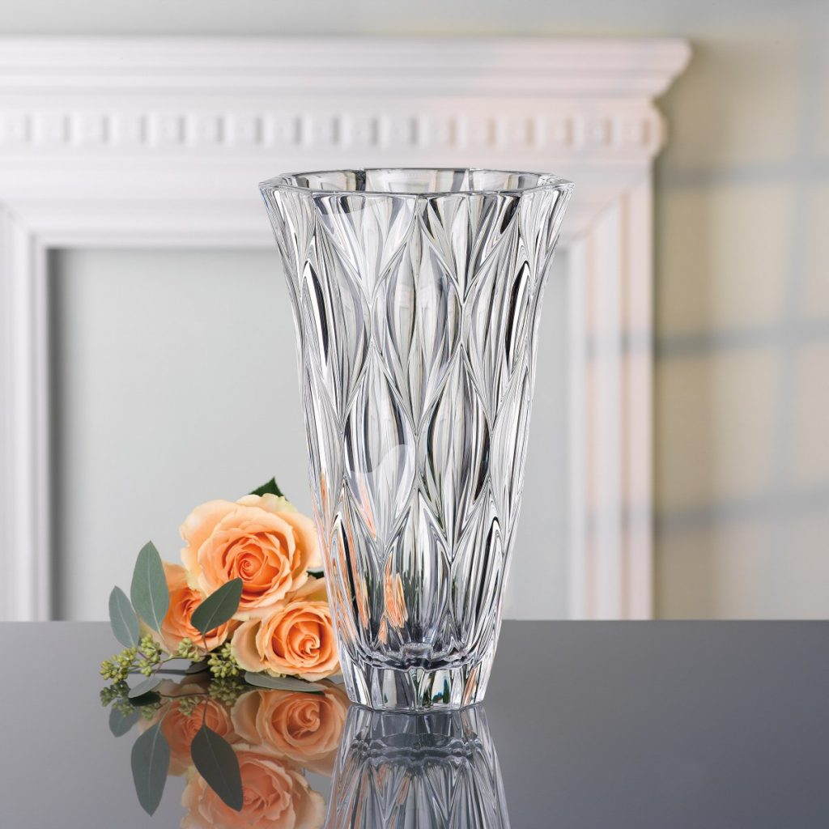
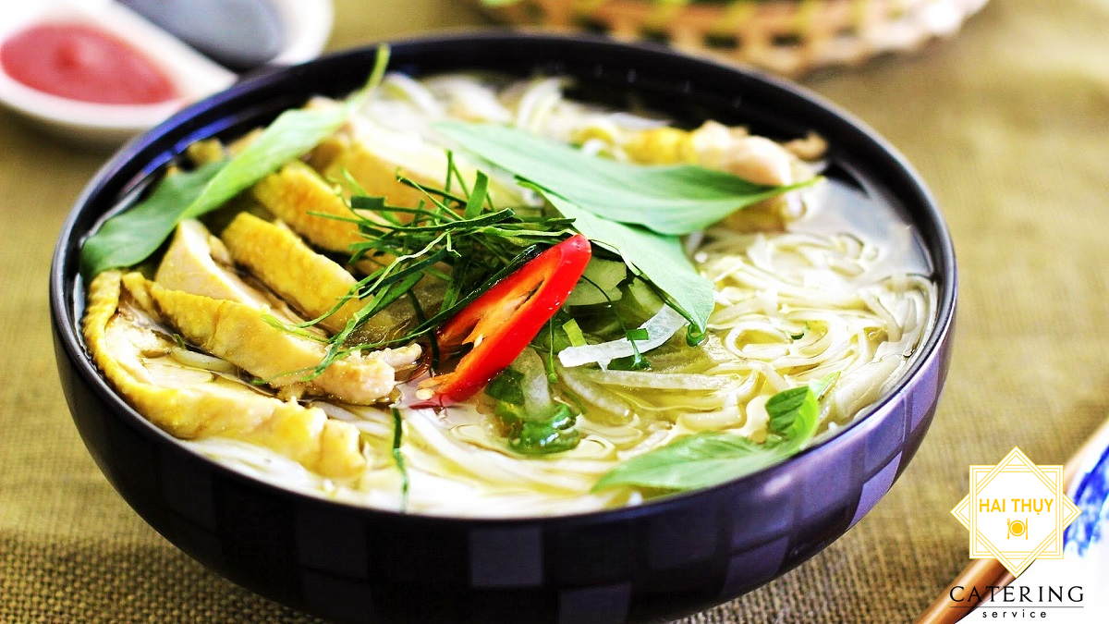


- PH đọc 2- 3 lần và cho HS đọc theo
- PH chỉ vào từng tranh và yêu cầu HS đọc các từ có chứa âm ph và âm qu từ 2-3 lần
qu

quýt | khổ qua | vỏ quế
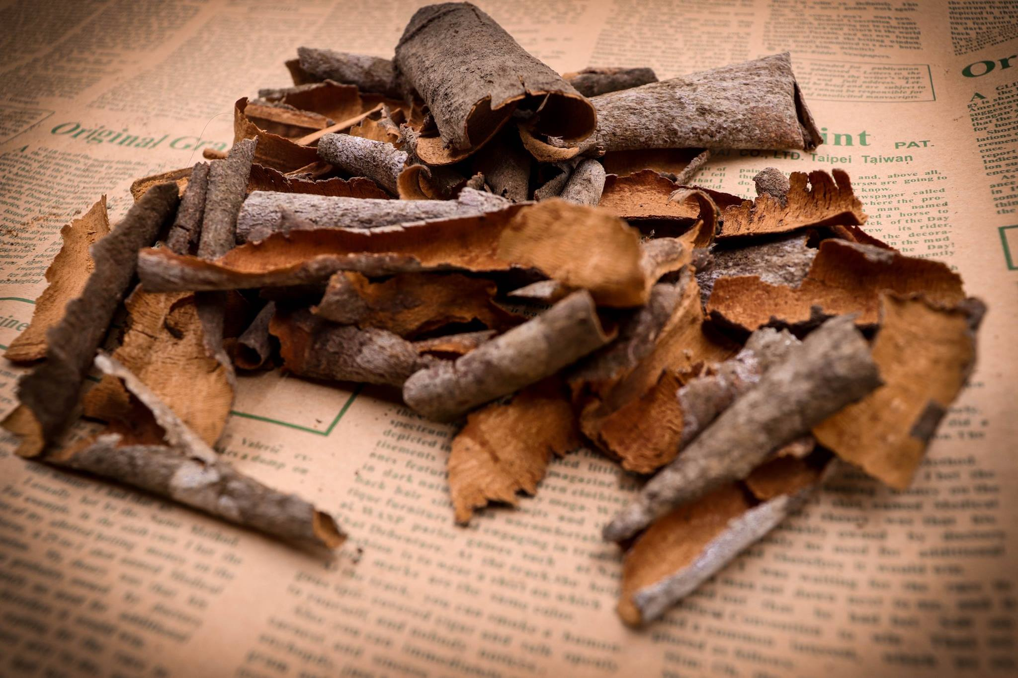
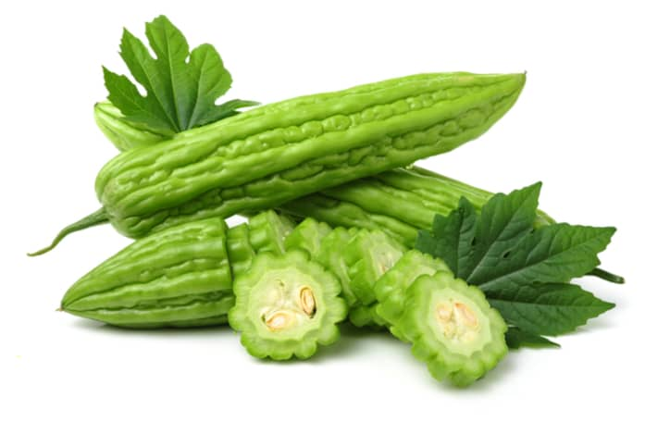

Bước 2: Tập đánh vần các từ có chứa âm y, âm ph :
qu | a
quà
qu | ê
quê

ph | a
phà


 | 
ph | ô
phố

Bước 3 : Luyện viết âm ph , âm qu :
…………………………………………………………………………………………………………………………………………………………………………………………………………………………………………………………………………………………………………………………………………………………………………………………………………………………………………………………………………………………………………………………………………………………………………………………………………………………………………………………………………………………………………
Bước 4 : Luyện đọc câu ứng dụng và tìm âm qu, âm ph trong các từ
- mẹ pha cà phê cho bố

-bà có lọ pha lê
- cô có quà cho bé
- bố về quê thăm bà
- bé thả diều ở đồng quê

HƯỚNG DẪN PHỤ HUYNH DẠY HỌC CHO HỌC SINH
MÔN TOÁN
BÀI : PHÉP TRỪ TRONG PHẠM VI 10
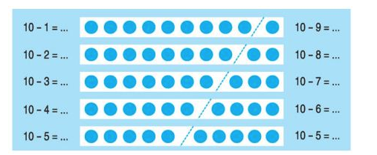

Bước 1: PH cho HS nhìn tranh ở trên và hướng dẫn thực hiện phép tính trừ :

10 - 1 = 9 10 - 9 = 1
10 - 2 = 8 10 - 8 = 2
10 - 3 = 7 10 - 7 = 3
10 - 4 = 6 10 - 6 = 4
10 - 5 = 5 10 - 5 = 5
PH cho HS đọc lại nhiều lần bàng trừ để ghi nhớ các phép tính
Bước 2 : Thực hành phép trừ trong phạm vi 10
- PH cho HS quan sát tranh dưới đây , hướng dẫn đếm số lượng và thực hiện phép tính thích hợp :
- PH cho HS quan sát tranh dưới đây , hướng dẫn đếm số lượng và thực hiện phép tính trừ :
Ví dụ : có 10 quả bóng , lấy đi mất 1 quả bóng thì còn lại mấy quả bóng ?
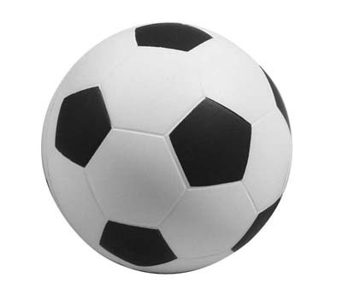

……………………… - ………… = ..........

………………………….. - ………. = ……….

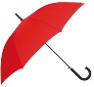

……………………………… - ………. = ……………
………………………….. - ………. = ……….
Bước 3: Luyện tập các phép tính trừ trong phạm vi 10:

a) 10 – 2 = ; 10 – 3 = : 10 – 4 = ; 10 – 5 =
10 – 6 = ; 10 – 7 = ; 10 – 8 = ; 10 – 10 =

b) Nối số với hình thích hợp :

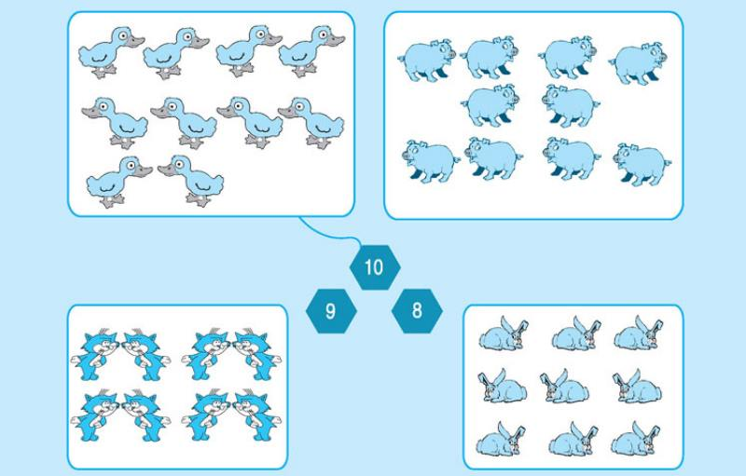

HƯỚNG DẪN PHỤ HUYNH DẠY HỌC CHO HỌC SINH
MÔN : KỸ NĂNG TỰ PHỤC VỤ
Bài: Tắm và gội đầu
I .Chuẩn bị
PH cho HS chuẩn bị đồ dùng trước khi tắm , gội đầu
- Khăn tắm, khăn lau đầu
- Quần áo hoặc váy, đầm ( đồ của bạn gái ), đồ lót sạch
- Dầu gội và sữa tắm hoặc xà bông
- Bông tẳm hoặc bàn chải chà cơ thể
II.Các bước thực hiện :
1.Gội đầu ;
- Cởi quần áo và cho vào giỏ đựng đồ dơ
- Chài đầu trước khi gội để tóc không bị rối
- Làm ướt tóc
- Pha dầu gội với 1 ít nước , khuấy đều và cho lên tóc
- Dùng tay xoa hết cả đầu tóc và dùng 10 đầu ngón tay để xoa bóp da đầu, không dùng móng tay để cào tránh trầy xước da đầu.
- Xả sạch lại với nước nhiều lần và lau khô đầu
- Nếu tóc nhiều và lâu khô PH có thể hỗ trợ cho HS sấy tóc
- PH hướng dẫn HS gội đầu cho đến khi thành thạo các bước thì để HS tự làm, thường xuyên khuyến khích và khen ngợi HS để các em tự tin
2. Tắm :
- Làm ướt cơ thể và dùng bàn chải hoặc bông tắm kỳ cọ cơ thể
- Xối nước cho sạch và bôi xà bông hoặc sữa tắm lên cơ thể
- Dùng bông tắm hoặc bàn chải chà cơ thể, kỳ cọ kỹ các bộ phận cơ thể như tay, chân, lưng, nách, cổ, bẹn....
- Xối nước lên cơ thể cho sạch xà bông
- Dùng khăn lau khô người
- Mặc đồ lót và quần áo..

PH hỗ trợ HS tắm cho đến khi thành thạo các bước thì để các em tự làm, thường xuyên khuyến khích và khen ngợi các bé để các em thêm tự tin.
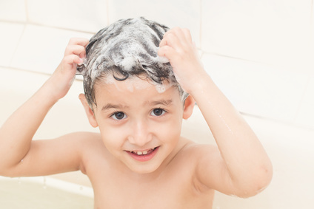

Trường GDCB Hy Vọng

KẾ HOẠCH DẠY HỌC TUẦN 26

LỚP MỘT B²

( Từ ngày 20/4/2020 - 26/4/2020)

Môn | Nội dung bài dạy
Tiếng Việt | Bài : Ôn tập âm ph, âm qu, âm y
Toán | Bài : Ôn tập phép cộng, trừ trong phạm vi 10
Kỹ năng tự phục vụ | Bài : Gấp áo thun cổ tròn

Duyệt của Ban Giám Hiệu | Duyệt của Khối trưởng
Gò Vấp, ngày …..tháng 4 năm 2020  Trần Thị Dung | Gò Vấp, ngày …..tháng 4 năm 2020  Hoàng Thị Nguyệt

HƯỚNG DẪN PHỤ HUYNH DẠY HỌC CHO HỌC SINH
MÔN : TIẾNG VIỆT
Bài : Ôn tập âm qu , âm ph, âm y

- Các bước hướng dẫn học sinh thực hiện:

Bước 1: Đọc từ có âm ph và âm qu , âm y
-PH chỉ vào từng tranh và đọc mẫu cho HS
ph

cà phê | phở gà | lọ pha lê

- PH đọc 2- 3 lần và cho HS đọc theo
- PH chỉ vào từng tranh và yêu cầu HS đọc các từ có chứa âm ph và âm y, âm qu từ 2-3 lần
Y

y tá | y tế | cái ly



qu

quýt | khổ qua | vỏ quế
y

Bước 2: Tập đánh vần các từ có chứa âm y, âm ph :
l | y
ly

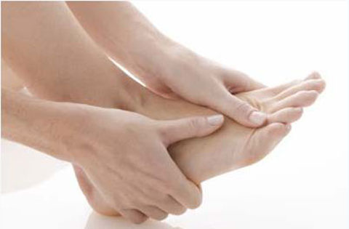
k | y
kỳ

ph | a
phà

ph | ô
phố

qu | a
quà
qu | ê
quê

Bước 3 : Đọc các câu ứng dụng



bố là kỹ sư, mẹ là y tá.

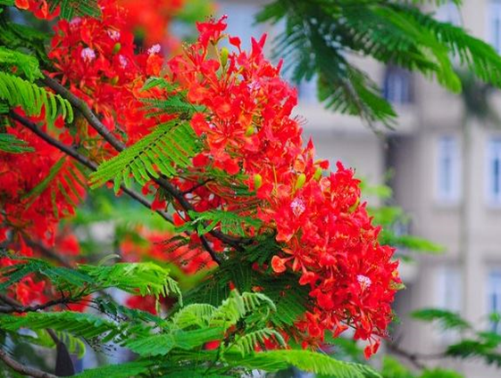
trường em có hoa phượng nở

mẹ qua phà về quê


bé ăn kem que
Bước 4 : Nối các âm giống nhau
qu
ph
th

y
ch
qu
y
ph

tr
ph
y

HƯỚNG DẪN PHỤ HUYNH DẠY HỌC CHO HỌC SINH
MÔN TOÁN
Bài : Ôn tập phép cộng, phép trừ trong phạm vi 10
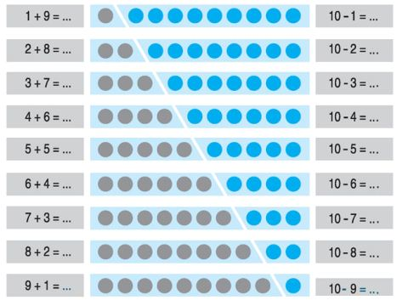
Bước 1: Ôn tập các phép cộng, trừ trong phạm vi 10
PH hướng dẫn HS ôn tập lại bảng cộng, trừ trong phạm vi 10, cho HS đọc bảng từ 2-3 lần
Bước 2 : Luyện tập

1. Thực hiện các phép tính ;

8 + 2 = ; 6 + 4 = ; 5 + 5 = ; 3 + 7 =
7 + 3 = ; 1 + 9 = ; 2 + 8 = ; 4 + 6 =

10 – 2 = ; 10 – 3 = ; 10 – 4 = ; 10 – 5 =

10 – 6 = ; 10 – 7 = ; 10 – 8 = ; 10 – 10 =

2. Điền số vào chỗ trống :
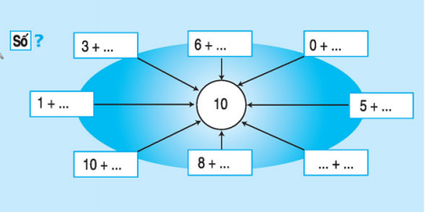
3. Tính
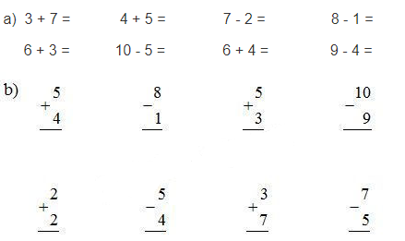

HƯỚNG DẪN PHỤ HUYNH DẠY HỌC CHO HỌC SINH
MÔN : KỸ NĂNG TỰ PHỤC VỤ
Bài: Gấp áo thun cổ tròn

Các bước hướng dẫn học sinh thực hiện:
- Đầu tiên PH cho HS quan sát áo thun cổ tròn
- Giới thiệu từng phần của áo : Mặt trái,mặt phải,cổ áo, tay áo, lai áo ,cho HS nhắc lại
- Hướng dẫn làm mẫu
+ Lần 1 : Thực hiện cách gấp áo thun cổ tròn ( không giải thích)
+ Lần 2 : Vừa thực hiện vừa nêu các bước theo trình tự
Bước 1: Trải áo ra bề mặt phẳng và vuốt thẳng các nếp nhăn trên áo
Bước 2: Gắp tay áo vào trong
Bước 3: Gấp một bên áo vào chính giữa thân áo theo chiều dọc
Bước 4: Làm tương tự bước 3
Bước 5 : Gấp đôi áo theo chiều từ dưới lên trên
-PH hướng dẫn HS thực hiện, đối với một số em còn chậm PH có thể tay trong tay cùng các em luyện tập
-Động viên – khuyến khích
